Bootszubehör abzugeben
Tel.: +49 160 98577680, Standort Hamburg/Schilksee
!!!Gegen Gebot!!!Gegen Gebot!!!Gegen Gebot!!!Gegen Gebot!!!Gegen Gebot!!! VB-Preise

>> CQR-Anker-Original, 35lbs / ca. 16 kg, verzinkt € 111,-

>> Pinnenpilot Navico TP 5000, wenig benutzt Gebot
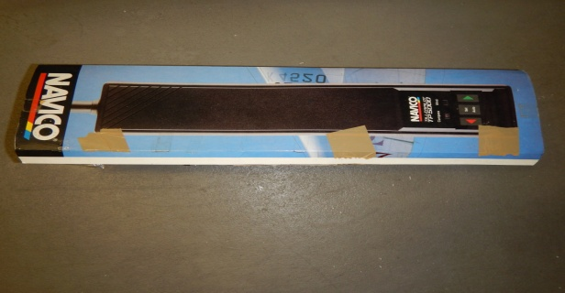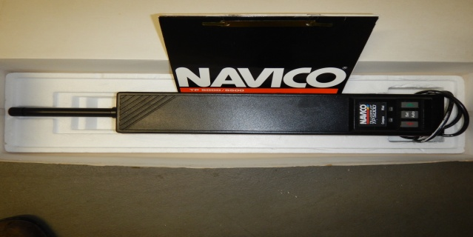

>> 2 Grasdruckfedern aus Niro mit Endstücken und Schrauben, Länge geöffnet
ca. 25 cm, Neupreis je Set rd. € 44,-, unbenutzt, je € 22,-
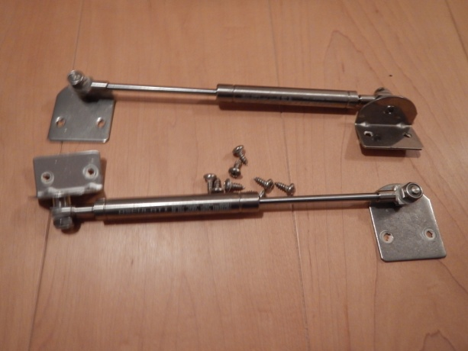

>> Kajütlampe ähnlich Cabin Light, Messing, neu € 10,-
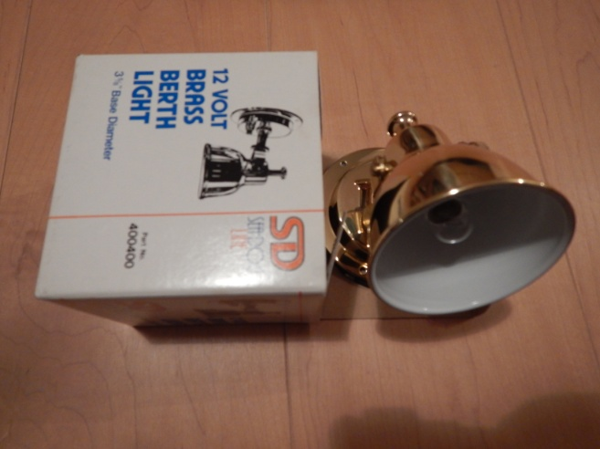

>> Walker-Schlepplog, original aus den 1960er Jahren, Sammlerstück für Kenner, € 250,-
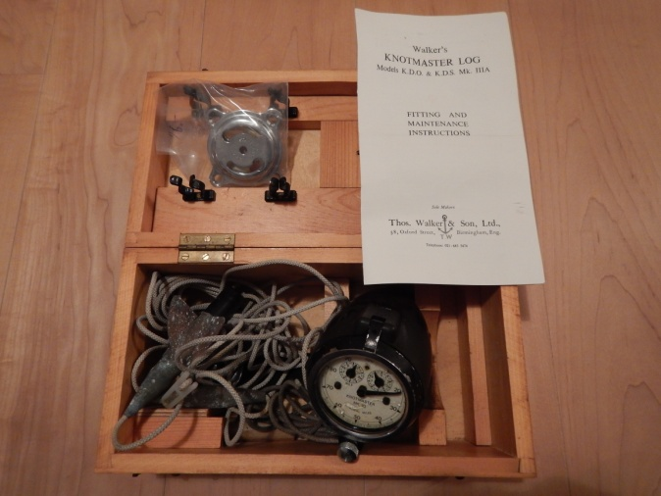

>> 2 Umlenkblöcke, Wichard, Tauwerkstärke bis 10 mm, zusammen € 8,-
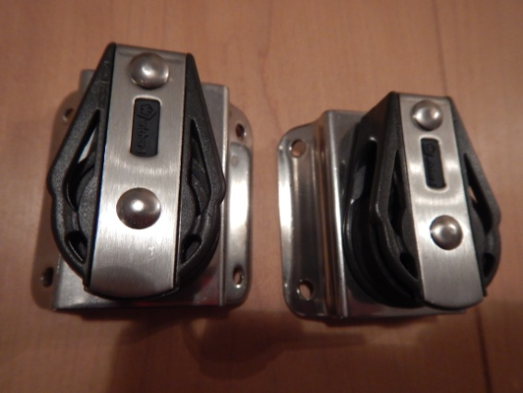

>> Tisch aus Teak ,mit Stüzte und Kardangelenk zur Befestigung an Halbschott o.ä., geeignet für innen und außen € 44,-

